行政院及所屬各機關出國報告
（出國類別：參加國際研討會）

參加第27屆國際農經學會大會及
兩岸農業交流研討會

服務機關：行政院農業委員會
出國人員：黃振德 行政院農業委員會企劃處科長
蔡秀婉 行政院農業委員會企劃處技正
出國地區：北京
出國期間：民國98年8月16日至98年8月23日
報告日期：民國98年11月20日

系統識別號：C09802254
公 務 出 國 報 告 摘 要
- 報告名稱：參加第27屆國際農經學會大會及兩岸農業交流研討會
- 經費（元）：147,496元
- 預算項目編號：農業管理01企劃管理0292大陸地區旅費
- 執行期間：98年8月16日至98年8月23日
- 出國類別：參加國際研討會
- 前往國家：北京
- 出國人員：
黃振德 行政院農業委員會企劃處科長
蔡秀婉 行政院農業委員會企劃處技正
- 會議議程及研討主題摘要：
一、第27屆國際農經學會大會重點:
- 大會主題為「全球農業的新景觀」，即農業已由過去農業生產、農產運銷、農業發展等議題，轉向重視環境保護、農產品安全、農業永續發展、新興國家農產品需求增加、生質能源作物發展、低開發國家之農業發展、貧窮農民糧食安全、婦女農民權益、農業全球化、壟斷性農產全球運籌商業模式等議題，大會並檢討新景觀下農業經濟學家的角色、使用的研究方法及工具，亦探討中國農業發展問題。
- 主要建議：
- 我國的農業政策已反映農業新景象，可與他國分享我國的經驗。
- 對中國的農業需多方面持平觀察，以正確判斷及研擬適宜交流政策。
- 台灣農業研究有其隱憂及劣勢，應尋找在全球農業新景觀中的定位。
二、兩岸農業交流研討會－新形勢下海峽兩岸農業合作與發展研討會
- 本研討會由中國農業科學院舉辦第27屆國際農業經濟大會主要議程之餘，針對兩岸農業合作等特定主題，包括農業政策、農業合作、糧食安全及糧食價格事項，另行舉辦之單場研討會，並就近年來台灣與大陸面對兩岸農業發展主要問題進行討論。
- 主要建議：
- 宜界定兩岸農業發展之優勢與劣勢，建立互補互利之合作角色。
- 台灣應強化農業技術及研發競爭力，合理管制台灣技術移轉事宜。
- 台灣應加強農產品產銷履歷或安全認證機制，強化產品品質並區隔消費市場。
- 兩岸皆面臨小農經營體制，如何整合土地資源擴大經營規模，為共同面臨問題。
- 農業非僅單純定位為初級產業，需與二、三級產業垂直整合，以創造更多元產業價值。
參加第27屆國際農經學會大會及兩岸農業交流研討會

壹、緣起 4
貳、會議議程 4
參、會議過程及內容 8
肆、心得與建議事項 16

附件：
一、臺灣健康農業之推動與展望（黃振德） 附件-1
二、臺灣小地主大佃農政策之推動與展望（蔡秀婉） 附件-8

壹、緣起
在全球化、地球暖化及糧食危機情形下，農業發展為各國越來越重視之議題。由於「國際農經學」會每3年始舉辦一次，而本（98）年度於北京召開第27屆大會之討論主題，界定在「全球農業的新景觀」之討論，即農業已由過去農業生產、農產運銷、農業發展等議題，轉向重視環境保護、農產品安全、農業永續發展、新興國家農產品需求增加、生質能源作物發展、低開發國家之農業發展、貧窮農民糧食安全、婦女農民權益、農業全球化、壟斷性農產全球運籌商業模式等議題，大會並檢討新景觀下農業經濟學家的角色、使用的研究方法及工具，亦探討中國農業發展問題。此外，中國農科院亦預定於大會召開期間，針對兩岸農業合作主題與事項，另行召開「新形勢下海峽兩岸農業合作與發展研討會」研討會，邀請臺灣專家學者進行雙向交流，故農委會將派員參加兩場會議，並於兩案農業合作研討會中提出我國小地主大佃農政策及精緻農業之健康農業之推動與展望報告。

參、會議議程
一、第27屆國際農經學會大會會議議程
 | 8月16日 周日 | 8月17日  週一 | 8月18日 週二 | 8月19日週三 | 8月20日 週四 | 8月21日 週五 | 8月22日 週六
8:30-10:30 | 會議註冊報到和會前研討 | 09:30-10:30  開幕式 | 全體會議#2 | 口頭論文#3 | 中國專題會 | 全體會議#4 | 口頭論文#5
10:30-11:00 | 會議註冊報到和會前研討 | 茶歇
11:00-12:30 | 會議註冊報到和會前研討 | 主席演講、赫斯特紀念演講 | 壁報展示#1 | 小型專題討論會#2 | 中國專題會 | 全體會議#5（最佳口頭和壁報論文） | 壁報展示#3
12:30-1:30 | 會議註冊報到和會前研討 | 午餐
1:30-3:30 | 會議註冊報到和會前研討 | 全體會議#1 | 小型專題討論會#1 | 全體會議#3 | 實地考察 | 專題報告會#2 | 全體會議#6
3:30-4:00 | 會議註冊報到和會前研討 | 茶歇 |  |  | 實地考察 | 茶歇
4:00-5:00 | 會議註冊報到和會前研討 | 4:00-6:00  口頭論文#1 | 4:00-5:30  專題報告會#1 | 壁報展示#2 | 實地考察 | 口頭論文#4 | 會議紀要和閉幕
5:30-7:00 | 會議註冊報到和會前研討 | 6:30  歡迎招待會 | 口頭論文#2 | 小型專題討論會  和討論小組 | 實地考察 | 理事會第二次會議 | 告別酒會
7:00 | 會議註冊報到和會前研討 |  | 理事會第一次會議 |  | 社交活動 | 會議晚宴

二、新形勢下海峽兩岸農業合作與發展研討會議程
時間：8月18日 地點：格藍雲天大酒店3層一號會議室
第一階段（開幕式及主題報告）
主持人：萬寶瑞
時 間 | 主講人 | 內 容
8：30-- 9：20 | （1）翟虎渠 中國農科院院長  （2）陳希煌 中華農學會理事長 | （1）加強兩岸農業科技交流與合作、推動農業農村經濟健康發展  （2）區域經濟發展與海峽兩岸經濟——以農業交流為論述
9：20-- 9：40 | 會議代表合影 | 地點：酒店一層大廳
9:40-9:50 茶歇時間
第二階段（主題研討）
第一節 主持人：劉志澄（大陸）、許文富（臺灣）
時 間 | 主講人 | 題 目
9:50-10:05  10:05-10:15 | 發言人：張紅宇（農業部）  評論人：雷立芬 (台大農經系) | 金融危機對大陸農業農村經濟的影響
10:15-10:30  10:30-10:40 | 發言人：劉富善 (台大農經系)  評論人：倪洪興（貿促中心） | 臺灣農會對臺灣農業發展之貢獻-提供大陸作為解決三農問題之參考
10:40-10:55  10:55-11:05 | 發言人：劉 旭（中國農科院）  評論人：陳文雄 (中正經濟系) | 糧食危機與中國大陸糧食生產現狀和未來發展趨勢
11:05-11:20  11:20-11:30 | 發言人：黃欽榮 (台大農經系)  評論人：劉震濤（清華台研所） | 臺灣農業永續發展的競爭策略
11:30-11:45  11:45-11:55 | 發言人：黃祖輝（浙大卡特中心）  評論人：張靜貞 (台大農經系) | 農產品買方壟斷下的農民專業合作社發展問題——基於競爭尺度視角的分析
12:00-13:30 午餐休息時間（格蘭雲天大酒店2層自助餐廳）

第二節 主持人：陳希煌（臺灣）、任愛榮（大陸）
時 間 | 主講人 | 題 目
13:30-13:45  13:45-13:55 | 發言人：王建民（社科院）  評論人：張宏浩(台大農經系) | 新形勢下海峽兩岸農業合作的幾點思考
13:55-14:10  14:10-14:20 | 發言人：黃振德 (臺灣農經學會)  評論人：孔祥智（人大農發院） | 臺灣健康農業之推動與展望
14:20-14:35  14:35-14:45 | 發言人：陳論生（福建農業廳）  評論人：徐世勳（台大農經系） | 建構臺灣農民創業園的實踐與探索
14:45-15:00  15:00-15:10 | 發言人：雷立芬 (台大農經系)  評論人：張曉山（社科院農發所） | 以臺灣農村建設經驗解決大陸農民工返鄉潮問題之可行性研究
15:10-15:25  15:25-15:35 | 發言人：曾玉榮（福建農科院）  評論人：詹滿色（海大應經所) | 海峽兩岸農業合作升級的戰略思考
15:35-15:50  15:50-16:00 | 發言人：蔡秀婉 (臺灣農經學會)  評論人：單玉麗（福建農林大） | 臺灣小地主大佃農政策之推動與展望

16:00-16:10茶歇時間

第三節 主持人：徐世勳（臺灣）、吳敬學（大陸）
時 間 | 主講人 | 題 目
16:10-16:25  16:25-16:35 | 發言人：秦富（農科院農經所）  評論人：陳郁蕙 (台大農經系) | 提高農產品價格對通貨膨脹的影響分析
16:35-16:50  16:50-17:00 | 發言人：張靜貞 (台中研院經濟所)  評論人：辛 賢（中農大經管院） | 國際糧價波動對於兩岸農業交流之啟示
17:00-17:15  17:15-17:25 | 發言人：王秀清（中農大經管院）  評論人：劉富善 (台大農經系) | 大陸居民食物消費支出中形成農業收入份額測算
17:25-17:40  17:40-17:50 | 發言人：羅竹平 (台大農經系)  評論人：胡定寰（農科院農經所） | 臺灣水果外銷大陸的產銷機制
17:50-18:05  18:05-18:15 | 發言人：李先德（農科院農經所）  評論人：陳政位 (台大農經系) | 全球糧食危機下的大陸糧食安全政策

18:15—18:25 閉幕謝辭（任愛榮 徐世勳）

參、會議過程及內容
一、會議召開主題及方式
(一)2009國際農經大會－全球農業的新景觀
諸多跡象和證據顯示，全球農業和糧食體系以及廣大農村地區正在經歷重大的變革。新興經濟體的城市化與富裕程度增加，再加上對生質燃料的原料農產品的需求，都在全面改變我們所熟知的全球農業和糧食體系景觀。目前的金融危機和最近的食品價格危機也使我們進一步認識到，全球農業景觀可能需要完全改變。因此，2009年8月在北京舉行的第27屆國際農經大會除了探討上述問題，同時還提供一個機會來思考如何對農業經濟這一學科進行必要的調整，例如工具與方法的擴充，或從其他學科和領域借鑒原理、技術和方法，以應對這些更加複雜的農業新景觀問題。而本次會議討論議題包括：
1、新興經濟體中塑造全球農業景觀的新動力
2、農業與食品產業市場支配力的新經濟和新政治
3、全球性公共財與21世紀的農業
4、新景觀與農業經濟學工具擴展的需求
5、能源、技術進步與食品價格
而針對會議會議召開形式，說明如下：
1、全體會議：有七次全體會議(plenary)。(其重點如下節摘述)
2、專題報告會：有兩場時間用於專題報告會，每節時間同時有7-8個專題報告會。報告會特邀發言人的先行引言，再進行一般性討論。
3、論文會議：會議期間有五次論文會議，每次會議有12-14個平行組，每組四篇論文。大約有280篇經評選出來的論文進行口頭介紹，另有約100篇論文採展板方式展示（壁報）。
4、中國專題會：中國專題會(8/20)邀請中國高層農業決策者和著名專家詳述中國在農業方面取得的進步和正在發生的歷史性變化，以及中國怎樣解決用全球7%的可用耕地養活22%的世界人口的難題。與當天下午的實地考察結合起來，增加所有與會者對中國農業的過去、現在和未來的瞭解，包括中國農業所面臨的挑戰與制約。
5、小型專題討論會：程序較簡單，給代表們更多的機會參與討論，通常包括3-5個引言（用時60-100分鐘），引言都圍繞一個共同主題進行，以激發廣泛討論。
6、討論組：會議議程為討論組安排了2小時的時段。討論組的目的是鼓勵對農業經濟學家感興趣的問題廣泛參加開放式討論。這些小組的重點是討論，而不一定是介紹論文。
7、電腦工具軟體專題會：電腦專題會的目的是宣傳國際農經協會成員可能不瞭解的有價值的軟體工具，或展示熟知軟體的新應用。
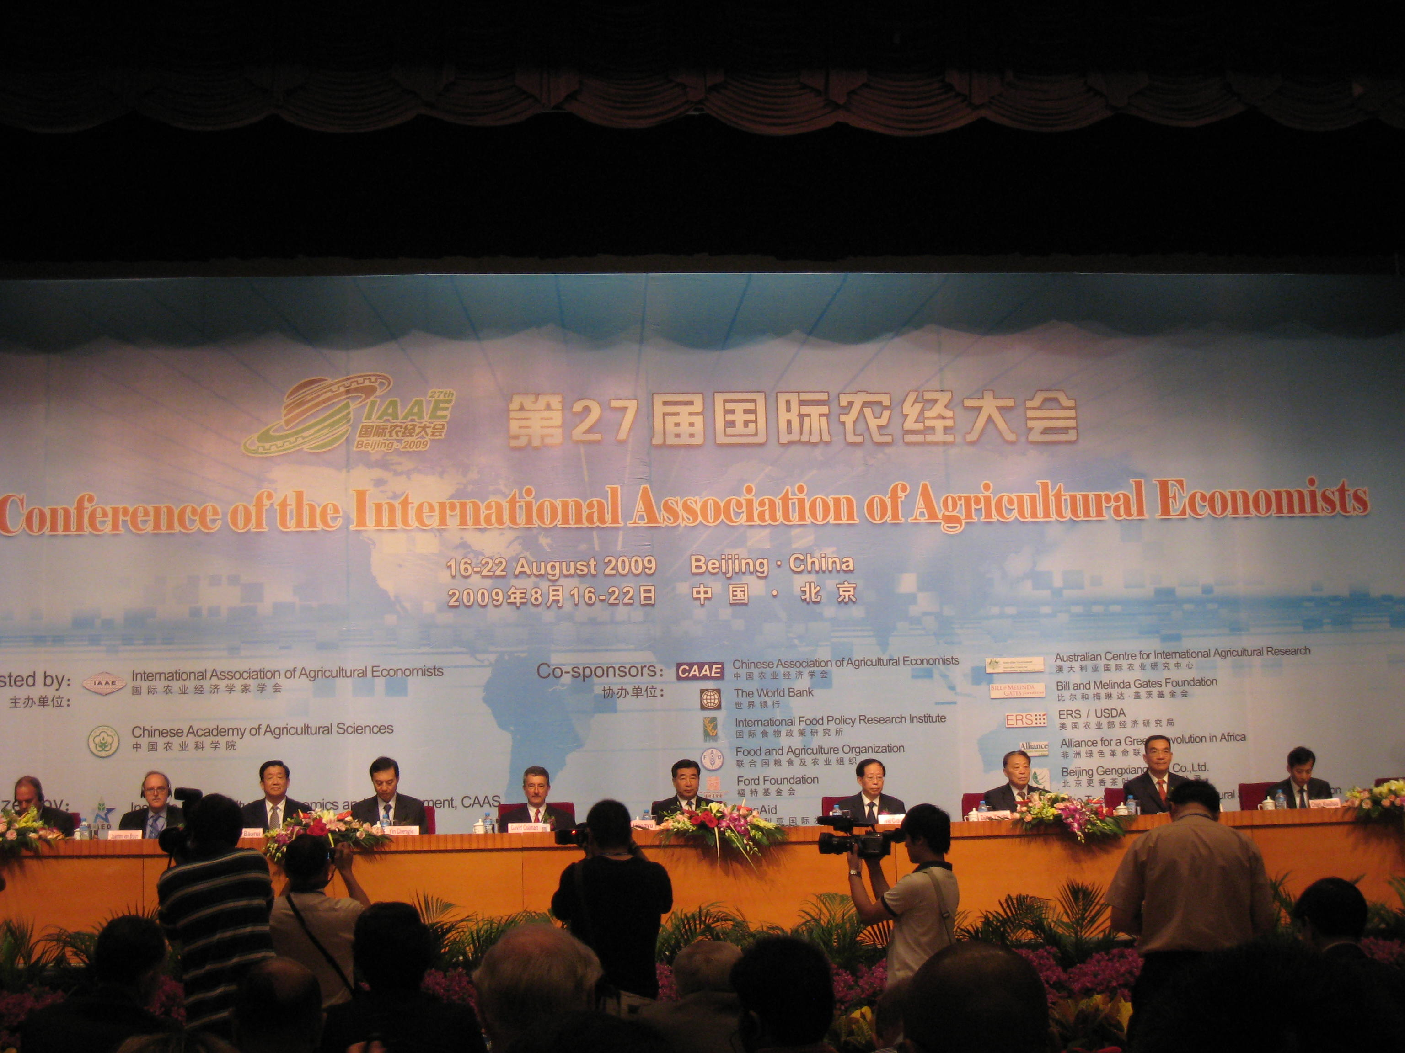
圖1：第27屆國際農經大會全體大會
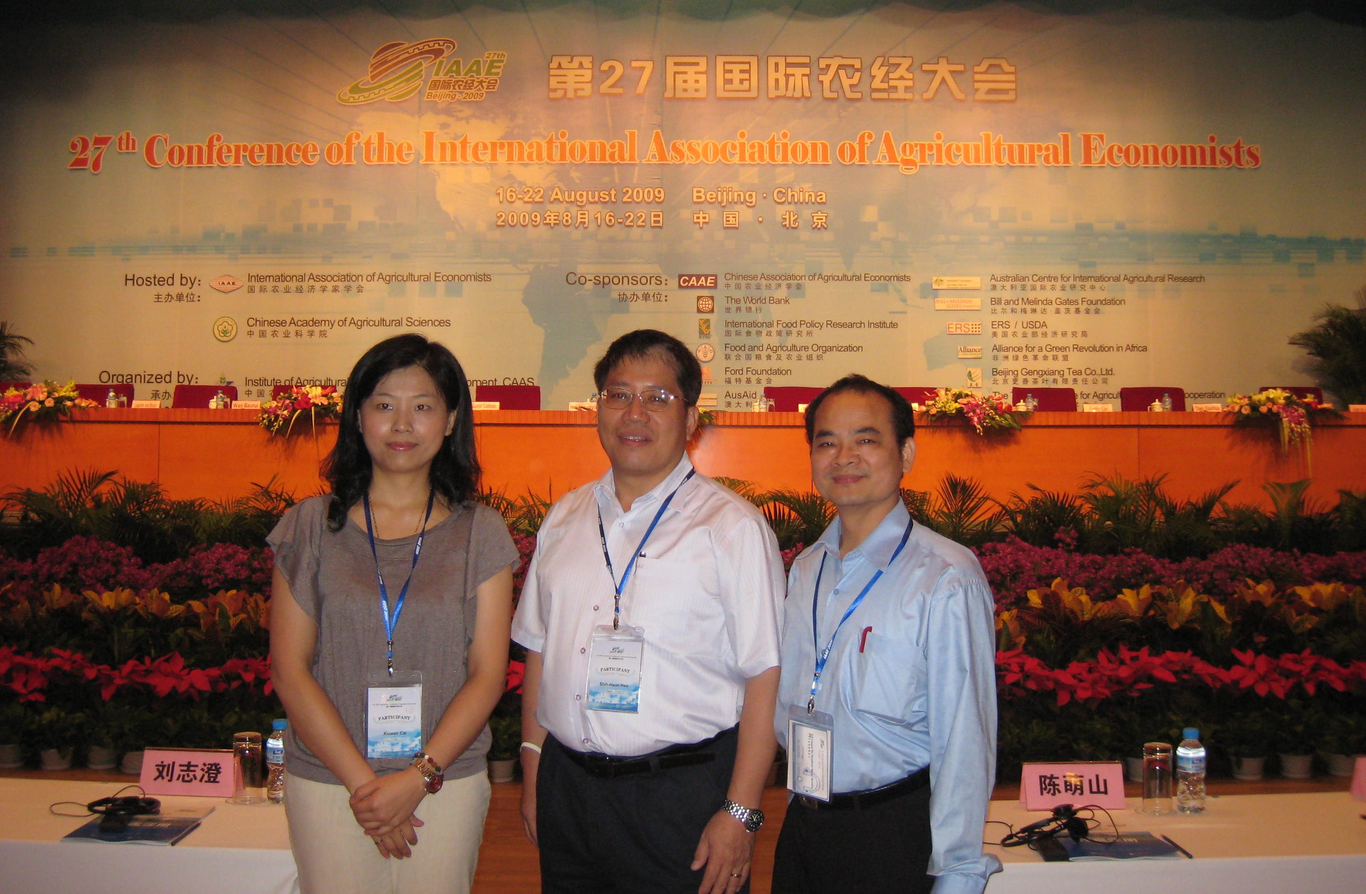
圖2：行政院農委員會及台灣農業經濟學會代表

(二)兩岸農業交流研討會－新形勢下海峽兩岸農業合作與發展研討會
本研討會由中國農業科學院舉辦第27屆國際農業經濟大會主要議程之餘，針對兩岸農業合作等特定主題，另行舉辦之單場研討會。而本研討會專題報告題目甚多，大陸代表由中國農業科學院院長翟虎渠等共42位人員參加，台灣代表則由台灣大學農業經濟學系系主任徐世勳等共19位人員參加，參加人員名單詳附件。
而本研討會共發表二篇主題報告、十六篇專題報告，由大陸代表及台灣代表分別報告及評論。各階段討論主題說明如下：
1、第一階段開幕式及主題報告，由農業部前副部長萬寶瑞主持，並由中國農業科學院院長翟虎渠就「加強兩岸農業科技交流與合作、推動農業農村經濟健康發展」及中華農學會董事長陳希煌就「區域經濟發展與海峽兩岸經濟—以農業交流為論述」進行專題報告。
2、第二階段，分別舉辦三場專題討論，台灣代表發表七篇專題報告，大陸大表發表九篇專題報告。針對台灣部分，除本會出席人員針對目前農業政策，發表「台灣健康農業之推動與展望」及「台灣小地主大佃農政策之推動與展望」提供大陸方面參考，其餘專業論文發表人，包括台大兼任教授劉富善發表台灣農會對台灣農業發展之貢獻－提供大陸作為解決三農問題參考、台大兼任教授黃欽榮發表台灣農業永續發展的競爭策略、台大教授雷立芬提出以台灣農村建設經驗解決大陸農民工返鄉潮問題之可行性研究、中研院經濟所張靜貞教授發表國際糧價波動對於兩岸農業交流之啟示及台大農經教授羅竹平發表台灣水果外銷大陸的產銷機制等主題。
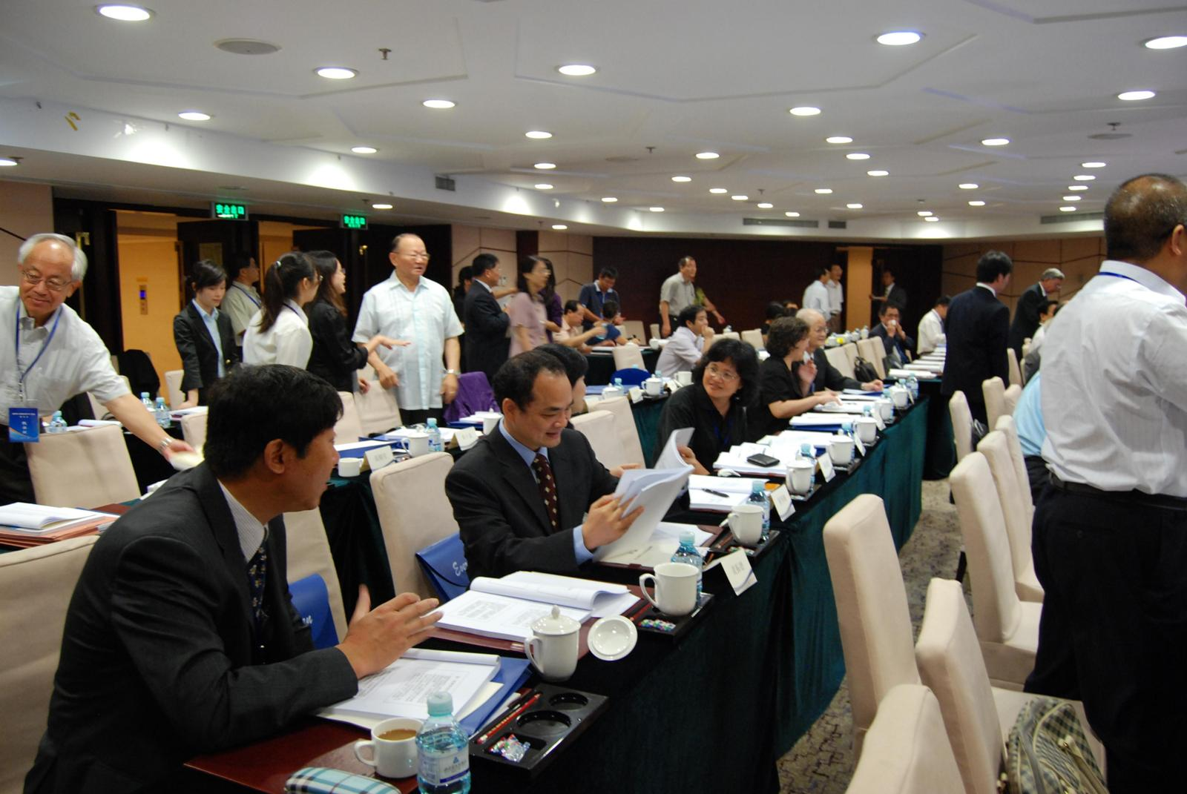
圖4：兩岸農業交流研討會(2)
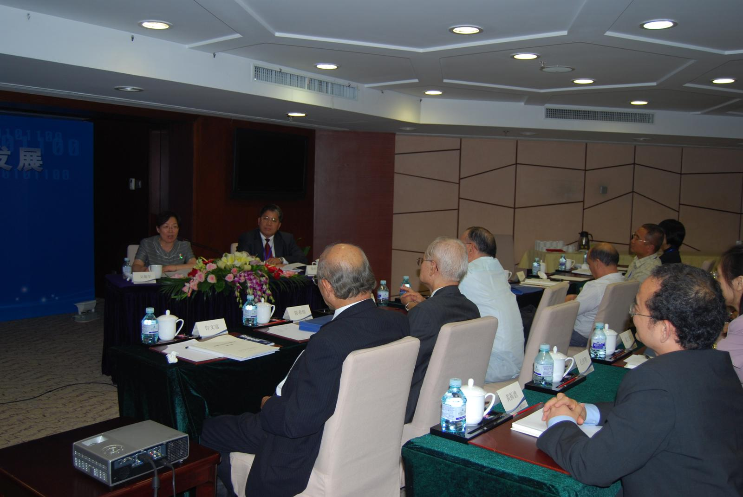
圖3：兩岸農業交流研討會(1)

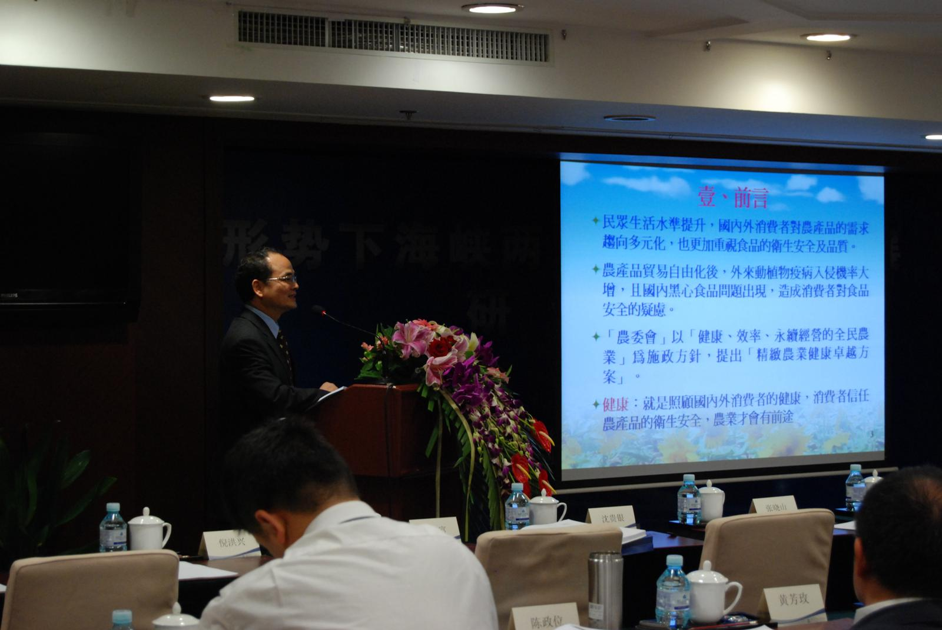
圖5：兩岸農業交流研討會(3)
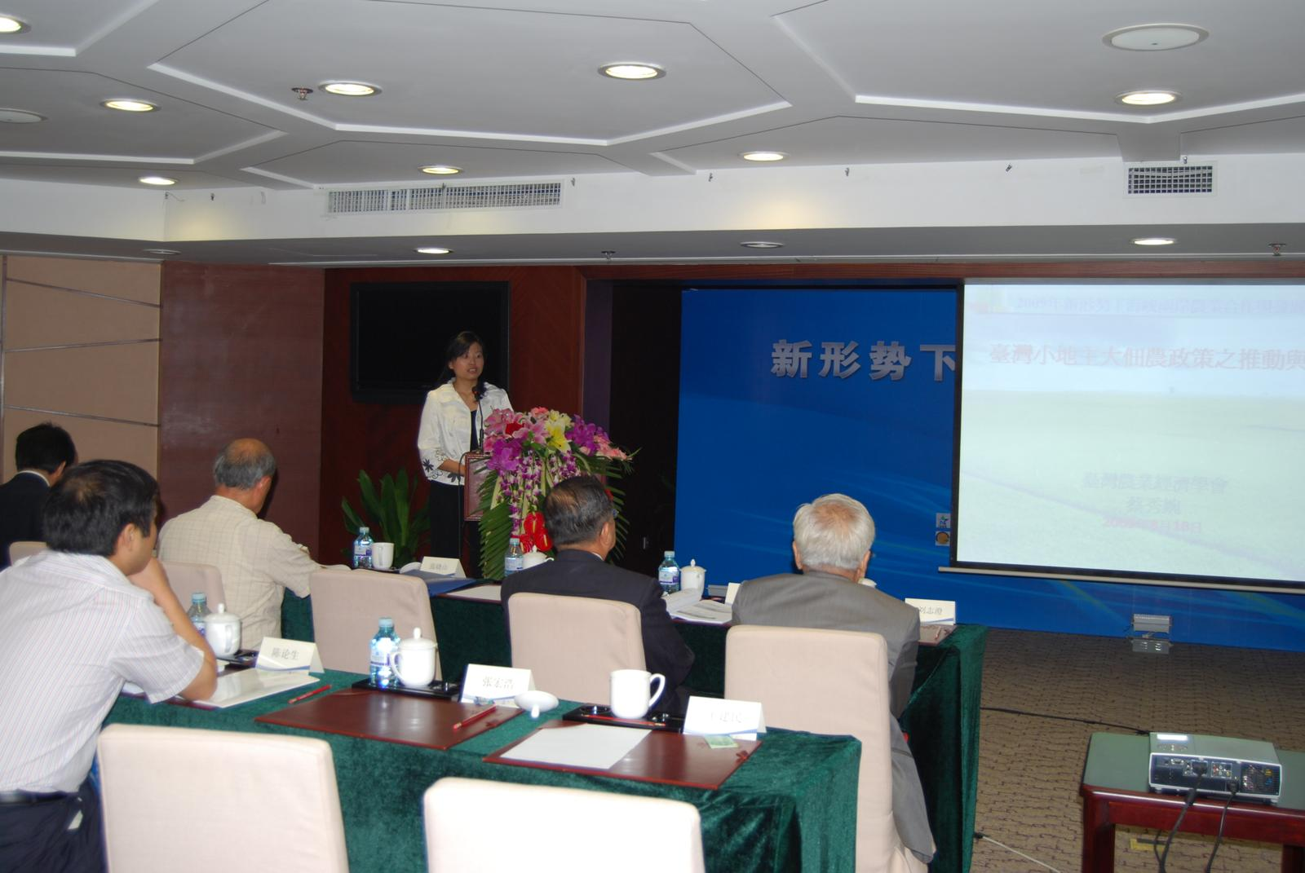
圖6：兩岸農業交流研討會(4)

二、重要議題摘要

（一）國際農經大會部分：提出全體會議重要議題之摘要：
1、「新興經濟體中塑造全球農業景觀的新動力」：
本節會議主要探討來自巴西、俄羅斯、印度和中國，以及東歐和非洲國家（尤其是南非）等幾個最大的新興市場對塑造全球農業新景觀的推動作用。這些國家在近年來均經歷了快速的經濟增長。2004年到2006年期間，亞洲發展中國家，尤其是中國和印度每年的國內生產總值（GDP）實際增長9%。在同一時期，非洲撒哈拉以南各國的GDP也經歷了約6%的高速增長。預計在2008年以後，發展中國家的平均經濟增長將達6%。這種增長再加上很多低收入國家收入的快速增長必將徹底改變全球糧食供需平衡的需求方面。此外，人口稠密的發展中國家城市化進程的加快也將對支出與消費偏好帶來深遠影響，所有這些都有可能塑造全球農業的新景觀。
2、「農業和食品業產新的經濟和政治市場力量」：
有時人們認為，農業經濟學家在農業企業市場力量方面開展的研究工作是一種笑話。本次會議期望扭轉這種看法。隨著農業與食品體系的日趨集中，以及大型連鎖超市在各國和世界食物鏈中的主導地位日益增強，需要對該問題進行更加深入的經濟分析，也需要更多的證據來證明濫用市場力量所造成的經濟影響。因此必須通過經濟分析來揭示市場力量是給生產者和消費者帶來福利損失還是通過規模經濟降低成本使他們受益。今後，農業經濟學家將越來越多地參與有關食品工業競爭政策問題的研究。鑒於獲取這種實證研究所需的資料非常有限，因此有必要全面重新審視農業經濟學的實證工具。
3、「全球性公共財與21世紀的農業」
儘管21世紀的全球經濟更加開放、更加密不可分，但是尖銳的分歧、緊張和衝突依然存在。在這個全球化的世界，全球化不僅意味著商品與服務向市場的轉移和流動、國際市場一體化的培育以及對諸如貿易、投資、運輸、旅遊、移民和通訊這些私人跨境經濟活動的鼓勵。一個地區發生的事件其影響會迅速波及到全球。因此，全球性公共財是指使世界各個國家、人民與世代子孫都受益的產品，是這一新的全球化社會的核心。對未來農業體系至關重要的公共財包括氣候穩定性、環境可持續性、食品安全、疾病控制以及最近更加全局性的一個概念，即"生物安全"。對於上述這些問題來說，科學知識絕對必要，因此通常被作為全球性公共財之一的國際農業研究仍需發揮重要作用。這些公共財大多都是無形的，比具體事物需要具備更多的條件，其提供也不容易監控和查證，因此也更容易偏離軌道。
4、「新景觀與農業經濟學工具擴展的需求」
本節會議主要是提供機會展示其他學科以及農業經濟學的最新調整如何協助應對全球農業新景觀所面臨的新問題及可能更加複雜的問題。
5、「能源、技術進步與食品價格」
全球農業景觀還將持續受到生物能源生產增加以及對生物能源需求增強的影響。與此同時，科技的不斷進步,尤其是移動通訊（以及互連網的普及），將對世界範圍內的農業體系產生不同程度的影響。隨著全球食品價格危機的出現，農業經濟學家們也會認真研究這些新的發展如何影響食品價格的趨勢。
6、專題報告：包括十六篇專題報告，包括
- 全球農業獎勵辦法扭曲：過去50年的教訓（組織者: Kym Anderson）
- 2008年世界發展報告 - 兩年之後（組織者: Julio A. Berdegué）
- 性別與資產：來自非洲、亞洲和拉丁美洲的新經驗證據（組織者: Cheryl Doss, Agnes Quisumbing and Mary Bohman）
- 中國西部地區反芻動物產品的現代化行銷與改善小農生計（組織者: John Longworth）
- 食品消費、保健與公共政策：美洲、亞洲和歐洲的前景（組織者: Kyrre Rickertsen）
- 農村地區防治愛滋病毒/愛滋病（組織者: Hans Binswanger）
- 一個沒有農業的世界？歷史趨勢、統計證據和嚴酷的現實：全球化經濟中結構轉型的挑戰（組織者: Bruno Losch）
- 金融危機對農業和農村發展的影響：國家的展望（組織者: Dina Dumali）
- 非洲的農業發展及前景（組織者: Alex Mcalla）
- 提供社會服務與生產性投資之間的融合：如何通過最大限度地增加農村地區保健、教育和安全網服務投資對生產力的影響，加速實現千年發展目標1的進展（組織者: Ousmane Badiane）
- 永續性機構：體制資源經濟學的崛起（組織者: Konrad Hagedorn）
- 農業合作社與全球農業（組織者: George Hendrikse）
- 中國和歐盟之間的農業食品貿易：目前形勢和未來變化（組織者: Krijn Poppe）
- 新的景觀與農業經濟資料工具箱（組織者: Mary Ahearn）
- 生物燃料 - 全球問題及影響（組織者: Wally Tyner）
- 全球農業生產力（下降？）與研發（組織者: Phil Pardey and Julian Alston）

（二）兩岸農業交流研討會
針對本次農業交流研討會，由大陸農業科學院翟虎渠院長發表之「加強兩岸農業科技交流與合作，推動農業農村經濟平穩較快發展」論文及由台灣大學農業經濟學系陳希煌教授發表之「區域經濟發展與海峽兩岸經濟—以農業交流論述」論文。針對兩篇專題報告，摘要說明如下：
1、由大陸農業科學院翟虎渠院長發表之「加強兩岸農業科技交流與合作，推動農業農村經濟平穩較快發展」論文：
該專題報告除說明大陸近年來農業科技研發、人才培育及組織機構之發展現況外，亦針對農業合作方向，提供種質資源、農業生物災害預防與控制技術、農產品加工及標準體系建設、農業經濟政策與信息化研究及農業高新技術等五項重點交流與合作項目。此外其亦建議透過兩岸相關科研、教育或民間組織強化溝通合作管道，加強兩岸農業科研領域之交流，創造多領域多形式多管道交流合作模式，以因應國際潮流所需。
2、針對台灣大學農業經濟學系陳希煌教授發表之「區域經濟發展與海峽兩岸經濟—以農業交流論述」論文：
該專題報告除從國際經濟角度分析區域經濟發展與整合之重要性外，更分析兩岸農業之優勢與互補現況，並提出兩岸農業交流應有的認知與調適，包括兩岸政經社會之差異性若不協調，於產業合作過程中亦造成衝擊與傷害；對於區域經濟內各自制度面的差異，會產生互相制約，不利於區域經濟的整合，且必須在互諒與互信基礎上協商與調適；另外對於兩岸皆面臨小農體制不利於國際市場導向之競爭情形，建議建立產製儲銷鏈之現代化經營體系、創立品牌適應市場需求、加強資訊蒐集、防檢疫與食品衛生，建立產品信譽，提升競爭力等建議。

另針對兩岸專家學者發表之論文，主要歸類為農業政策、兩岸農業合作、糧食安全、農產品價格及產銷等四類專業論文。報告主題重點摘要如下：
1、農業政策部分：
針對目前兩岸之農業政策，由台大農經系黃欽榮教授針對台灣於2002年加入WTO後，面對國際競爭壓力，發表台灣農業永續發展之競爭策略，係以滿足顧客為目標，擬定各產業發展定位，建立市場導向之產銷體系，同時強化基礎建設，健全相關法令與制度，並就產業調適過程中帶動之農地與人力資源的有效移轉採取配套措施，以建立促進產業發展之產銷環境。此外，農委會黃振德科長亦針對台灣健康農業之推動策略，包括新科技研發與運用、建立無縫安全管理、創新農業經營模式及建構多元行銷通路等進行報告，並說明健康農業推動情形與展望，包括加強重要農產品之安全管理，並推動吉園圃安全蔬果標章、產銷履歷及CAS優良農產品標章制度，及發展有機農業等工作，以期落實健康農業政策。另農委會蔡秀婉技正，亦針對台灣爲解決小農及老農之農業經營之問題，說明甫推動之「小地主大佃農」政策內容主要藉由建立老農退休機制、租金無息及資金低息專案貸款、產銷輔導及企業化經營輔導等措施，以落實擴大農場經營規模、調整農業勞動結構等政策目標。
2、兩岸農業合作部分：
爲提高兩岸農業合作，大陸之王建民教授表示台灣將大陸視為動植物疫區，並對於農產品進口實行嚴格管制與限制措施，影響兩岸農業貿易正常發展，針對兩岸農業合作模式，提出兩岸擴大降低農產品雙向關稅範圍、加強農產品檢疫與通關合作等建議；另福建省台灣農業研究中心曾玉榮教授，提出建立完善合作機制深化政策扶持、加強研發合作促進科技創新、深化兩岸高層協商機制促進區域合作、加強金融支持維持產業發展等建議；此外，由福建省海峽兩岸農業合作試驗區工作經驗中，陳論生提出建構海峽兩岸農業合作試驗平台，供兩岸農業企業投資創業平台，透過台灣技術及大陸資源，打造品牌提高農業交流合作機會，提升產業升級等建議。
3、糧食安全部分：
針對全球面臨之糧食危機，大陸由李先德教授報告大陸之糧食政策調整方向，包括強化糧食價格保護政策、糧食儲備與補貼政策、消費者與貿易導向政策、耕地保護政策及轉用審議機制；另外亦有提高糧食收購價格、限制糧食出口、生質能源發展政策調整等措施，減少糧食為機帶來國內糧食安全之衝擊。此外，中國農業科學院劉旭教授報告大陸地區爲因應糧荒問題，除推動綠色革命外，亦加強高產基因、抗病蟲基因及高效利用水肥基因之研究，以提高農業生產量，並藉由技術之提升，提高農產品之安全，為解決糧食不足之危機。
4、農產品價格及產銷：
近年來由於國際油價與糧食價格持續大幅上漲，使得消費者物價指數年增率頻創歷史新高，也讓已經深受低迷經濟打擊的民心雪上加霜。台灣張靜貞教授透過分析國際糧食價格之波動，以及中國與台灣近年CPI食物類指數之變化趨勢，建議透過兩岸農業技術合作與貿易往來，穩定糧食價格與供給之建議，且若能藉由此合作研究來紓解兩岸產銷不均衡的情形，將會有效促進兩岸未來的經貿發展；大陸秦富教授則針對農產品價格上漲與通貨膨脹間之關係進行分析，以了解農產品價格上漲之影響或被影響因子；另台灣大學農經系羅竹平教授針對台灣水果如何外銷大陸，進行優劣勢分析，並建議以熱帶水果為主，並建立專業經理人機制協助水果外銷事宜，並加強農業生產技術及產業升級，以避免泰國等熱帶及低廉勞力與土地成本之國家產出之水果，衝擊本國農產品之國外市場，此外，該篇針對長期而言，建議台灣可將熱帶水果生產基地擴及海南等地區，以提高台灣果農公司股東之所有盈餘。

肆、心得與建議事項

一、國際農經會議部分
(一)我國的農業政策已反映農業新景象，可進一步分享我國的經驗
全球農業相關情勢迥異於過去，國際農 經學界稱之為農業新景象，由過去農業生產、農產運銷、農業發展等議題，轉向重視環境保護、農產品安全、農業永續發展、新興國家農產品需求增加、生質能源作物發展、低開發國家之農業發展、貧窮農民糧食安全、婦女農民權益、農業全球化、壟斷性農產全球運籌商業模式等議題，國際農經學者已驚覺現行的農經研究方法似已不足用以研究這些農業的新景現，更遑論提出解決對策。我國的農業政策已經考量及反映許多這些新景象，所幸尚趕上國際潮流，應鼓勵國內農業學者應對這些農業新景象投入更多的研究，進一步分享我國的經驗，作出我們的貢獻，以提高我國農業及農業學術的國際能見度。
(二)對中國的農業需多方面持平觀察，以正確判斷及研擬適宜交流政策
本次國際農經學者年會參加者相當踴躍，除了反映全球農經學者對中國的好奇外，也對中國宣稱農業連年糧食增產、農民所得大幅提高、農民稅賦減免、農民福利增加及農村貧窮大量消除等成就，感到興趣，會場有一個態勢為一片看好中國農業，甚至有西方學者於中國日(8/20)發言表示應該向中國農業學習。不過中國相當大，區域差異大，從最進步到最落後均有，例如，當天下午的參訪行程甚樣板，一看就是櫥窗型的展示場所(公營觀光果園及新農村，沒有成本效益考量的經營模式)，並沒機會看到真實的農村狀況。要瞭解中國農業宜再配合中國統計資料、學者對中國農業的研究及媒體對中國農業相關報導等其他相關訊息搭配觀察，才能有比較持平的看法，才能做出正確的判斷及研擬對大陸農業交流的適宜政策。
(三)台灣農業研究有其隱憂及劣勢，應尋找在全球農業新景觀中的定位
除了已開發國家的農經學者外，開發中國家甚至低開發國家的農經學者頗積極參與，熱烈發言及參與討論。台灣農經學者參與不算多，僅有3篇著作發表及一個評論，有一個東亞農產貿易的專題討論，有中國大陸、日本及韓國學者引言，獨缺台灣學者。由於台灣農業占整體經濟比重很小，市場規模也很小，台灣許多大學校院的農學院及農業系所紛紛轉型改名，使得農經甚至農業學者越來越少；反觀中國除了在中央有中國農科院及其轄下數十個農業研究所及中心外，各省市亦均設有農科院，並有中國農業大學等多所農業專業大學，雖然因為大陸農業規模超過台灣百倍，其農業院校及研究機構多，不足為奇，但長此而往，在農業人才、農業研究及農業發展的競爭上，台灣有其隱憂及劣勢。
國際農經學者對於農業新景象的因應，大體上認為應利用全球性的公共財，如全球環境資源、國際性農業研究機構及國際學術網絡等，並建議致力於跨國學術合作及建構跨國農業經濟分析模型等。
台灣如要脫離農業競爭的隱憂及劣勢，惟有把餅作大，走出台灣農業的範圍，由全球農業觀點，利用台灣農業的利基，尋找台灣農業在全球農業新景觀中的定位，政府給予適當資源，積極參與全球農業，讓農業變成一個具發展性的產業及吸引人的行業，與台灣農業發展形成一個良性循環。

二、兩岸農業交流研討會
(一)宜界定兩岸農業發展之優勢與劣勢，建立互補互利之合作角色
農業產業上，中國大陸具有農業資源及市場面之優勢，台灣則具有技術及組織制度之優勢，目前而言，中國大陸極欲吸取台灣農業生產技術及經營經驗，而台灣農產品則可藉由大陸市場增加外銷通路，故兩岸合作應明瞭雙方優勢，建立互補合作角色，以創造互利之契機。
(二)台灣應強化農業技術及研發競爭力，合理管制台灣技術移轉事宜
台灣地狹人稠，土地及勞力成本遠高於大陸，為提高農業競爭力，台灣惟有朝向精緻農業及高技術農業領域發展，但因台灣與大陸有相似之語言文化與歷史背景，兩岸交流較為容易，為避免台灣農經營者複製台灣經驗帶著品種、技術、資本以及原來的客戶至中國發展，衝擊台灣農產品外銷市場，故對於台灣農作物之技術或種苗移轉或出口等事宜，宜審慎把關與評估。
(三)台灣應加強農產品產銷履歷或安全認證機制，強化產品品質並區隔消費市場
隨著社經發展及健康養生概念之風行，大眾對於農產品或食品安全日益重視，為維護台灣優質農產品之市場、避免其他劣質農產品發生問題時遭受波擊，並避免劣幣驅逐良幣效應，應加強農產品產銷履歷或安 全認證機制，鼓勵台灣 優質農產品自創品牌，強化產品品質並區隔消 費市場，以提升台灣農產品品質，提升外銷能力並抵抗進口低價農產品衝擊國內市場。
(四)兩岸皆面臨小農經營體制，如何整合土地資源擴大經營規模，為共同面臨問題
由於兩岸目前皆面臨小農經營型態問題，為提高產業競爭力，擴大經營規模以降低生產成本為，產業政策主要推動方向。在台灣，於民國5、60年代推動之耕者有其田、80年代推動低利購地貸款等措施，成效不彰，對於擴大經營規模效果有限。而自今(98)年5月輔推動之小地主大佃農政策，期可透過低利貸款、產銷輔導等措施，引導有意願從事農業經營者擴大經營規模，提高農業經營效益。
(五)農業非僅單純定位為初級產業，需與二、三級產業垂直整合，以創造更多元產業價值
兩岸農業領域學者皆認同農業不僅為初級產業，其更具有生活生產生態之功能，而農產品需與二、三級產業垂直整合，塑造具有安全、特色之產品，而農業政策應以產業整體發展思考向度著眼，以更宏觀角度協助或輔導農業經者朝向企業化經營，或加強產業合作或結盟，以創造更多元產業價值。
兩岸交流研討會與會人員
＜附件＞
◎台灣代表
姓名 | 單位/職稱 | 姓名 | 單位/職稱
徐世勳 | 台灣大學農經系教授兼系主任 | 陳文雄 | 中正大學特聘教授
許文富 | 台灣大學農經系名譽教授 | 張宏浩 | 台灣大學農經系助理教授
陳希煌 | 台灣大學農經系名譽教授 | 詹滿色 | 海洋大學應用經濟研究所副教授兼所長
黃欽榮 | 台灣大學農經系兼任教授 | 陳雅惠 | 玄奘大學國企系助理教授
劉富善 | 台灣大學農經系兼任教授 | 鄭茜云 | 海洋大學應用經濟研究所研究生助理
雷立芬 | 台灣大學農經系教授 | 張嫤雪 | 台灣大學農經系研究生助理
張靜貞 | 台灣大學農經系與中研院經濟所合聘教授 | 黃于嘉 | 台灣大學農經系研究生助理
陳郁蕙 | 台灣大學農經系教授 | 黃振德 | 台灣農村經濟學會
陳政位 | 台灣大學農經系副教授 | 蔡秀婉 | 台灣農村經濟學會
羅竹平 | 台灣大學農經系助理教授

◎中國大陸代表
姓名 | 單位/職稱 | 姓名 | 單位/職稱
翟虎渠 | 中國農業科學院院長 | 丁麟 | 中國農業科學院院辦助理研究員
萬寶瑞 | 農業部原常務副部長 | 秦富 | 中國農科院農經所所長
劉志澄 | 中國農業科學院原常務副院長 | 任愛榮 | 中國農科院農經所黨委書記
張紅宇 | 農業部法規司司長 | 吳敬學 | 中國農科院農經所室主任
劉震濤 | 清華大學台灣研究所所長 | 夏英 | 中國農科院農經所室主任
劉旭 | 中國農業科學院副院長 | 趙之俊 | 中國農科院農經所室主任
張曉山 | 中國社科院農發所所長 | 蔣和平 | 中國農科院農經所室主任
黃祖輝 | 浙江大學卡特中心主任 | 朱立志 | 中國農科院農經所室主任
倪洪興 | 農業部貿促中心主任 | 孫東升 | 中國農科院農經所室主任
沈貴銀 | 農業部農研中心副主任 | 李先德 | 中國農科院農經所室主任
王建民 | 中國社科院台灣研究所研究員 | 楊慧芳 | 中國農科院農經所室主任
孔祥智 | 中國人民大學農發學院副院長 | 胡定寰 | 中國農科院農經所研究員
王秀清 | 中國農業大學經管學院院長 | 呂新業 | 中國農科院農經所副社長
辛賢 | 中國農業大學經管學院副院長 | 曹新明 | 中國農科院農經所副研究員
陳論生 | 福建省農業廳海峽辦主任 | 黃德林 | 中國農科院農經所副研究員
曾玉榮 | 福建省農科院農經所所長 | 陳世軍 | 中國農科院農經所副研究員
單玉麗 | 福建省社科院台灣研究所副所長 | 楊東群 | 中國農科院農經所副研究員
趙玉榕 | 廈門大學台灣研究院研究員 | 薛桂霞 | 中國農科院農經所副研究員
沈新坤 | 江西南昌大學公共管理學院教授 | 趙一夫 | 中國農科院農經所副研究員
楊勛華 | 福建省農科院農經所研究員 | 薛莉 | 中國農科院農經所助理研究員
汪飛杰 | 中國農業科學院院辦副主任
姜梅林 | 中國農業科學院院辦處長

